Бланки № 1, 2, 3 для 2б класса, 7-11 февраля 2022г
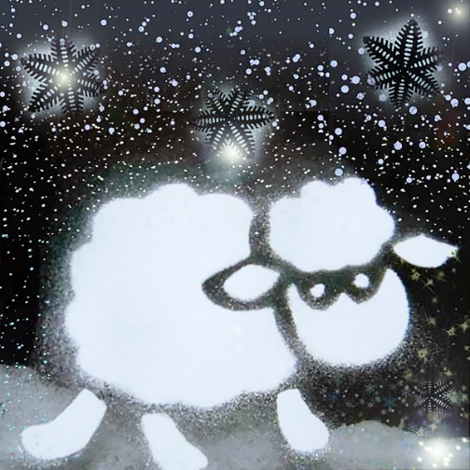
Бланк №1 . «Рисование мукой».
Рисовать мукой лучше на темном фоне, для этого можно использовать любую гладкую поверхность.
Рисуем пальчиками руками, сначала конкретный образ, например, барашка.
Если ребенок захочет можно просто взаимодействовать с мукой, исследуя ее свойства.

Бланк № 2. «Игра с угадыванием недостающего предмета, с описанием свойств предмета»
Взять 3-5-7 предметов. Например, карандаш, брелок, игрушка, шарик, ластик.
- Выложить перед ребенком 3 предмета. Дать 10-15-20 секунд для запоминания.
- Попросить ребенка закрыть глаза или отвернуться, убрать один предмет.
- Попросить ребенка повернуться и сказать какого предмета не хватает, попросить описать его свойства (например, маленький, серый, похож на кубик, им стирают карандаш)
- Если ребенок легко справляется с заданием, можно увеличить число предметов.

Бланк №3. Рассматривание фото за общим столом на семейном торжестве.
- Рассмотреть одну, несколько фото с семейным торжеством, где все за одним столом.
- Рассказать кто и где находится, что на столе. Что любят кушать взрослые и дети.
- Если есть возможность нарисовать рисунок вместе с ребенком всех членов семьи за общим столом, чаепитие.

